Интегрированное занятие в старшей группе

«КОНКУРС ЗНАТОКОВ »

(Посвященной саамской недели )

г.Мурманск МБДОУ №88
воспитатель : Москвина С.Л.

Программные задачи:

1.Закрепить знания о саамах.
2.Повторить и закрепить знания детей о зимней одежде саамов.
3.Научить детей читать стихи, посвященных саамскому народу.
4. Развивать творческие способности через изобразительную деятельность.
5.Развивать у детей мышление, сообразительность, внимательность.
6.Развивать речь детей и обогащать их словарный запас.

Предварительная работа

- Чтение саамских стихов.
- Беседа на тему : « Саамы-коренные жители Кольского полуострова .»
- Беседа о одежде жителей саамских народов.
- Рассматривание картинок и иллюстраций.
- Экскурсия в кабинет краеведения.

Материалы :

Иллюстрации с изображением национальной одежды саамов.
Картинки с изображением образцов национальной саамской вышивки.
Варежки из бумаги на каждого ребенка.
Краски ,кисточка, баночка для воды, салфетка.
Магнитная доска, табло-подсчетов баллов.

Ход занятия.

- Подготовительный этап :

Звучит музыка ….»Знатоков ЧТО? ГДЕ? КОГДА?»

Воспитатель приглашает две команды участников.

Сегодня у нас начинается конкурс знатоков, который посвящается «Саамам- коренным жителям Кольского полуострова.

Представляется:

1. Команда « Оленьи рога »

Помчат нас с тобой в Заполярье олени,
Мелькают копыта, влетают колени,
Закинуты за спину чуда-рога,
Привычны оленям мороз и пурга.
( автор В.Лифшиц.)

На табло появляется эмблема команды.

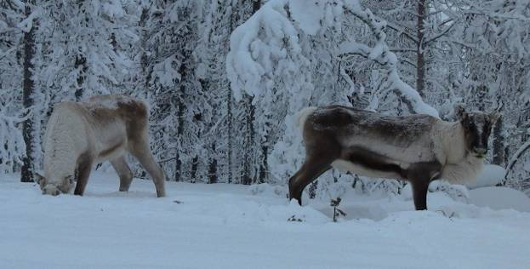

2 команда под названием : «Северное сеяние »

Откуда ожившие яркие краски?
Да это ведь радуг веселые пляски.
Озвучить бы надо цветное кино,
Которое небо так крутит давно.
(автор В. Колыхалов )

На табло появляется эмблема команды .

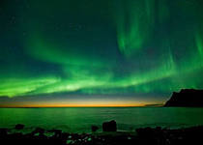

В каждой команде есть капитан (представляются )

Итак : команды представлены, команды готовы.

Ваши вопросы и задания – в конвертах. Решение задачи обсуждает
вся команда, а ответ на вопрос дает один из игроков. На обдумывание - одна минута ,когда время истекает- звучит гонг. Если дан ответ полный и правильный, то команда получает балл, за досрочный ответ команда может получить два балла. Есть в нашей игре и музыкальная пауза, предназначенная для отдыха команд.

Ответы команд оценивает жюри. Представляю членов жюри (перечисляет).

2.Основной этап.

Начинаем соревнования.

1.конверт :

«Угадай слово»

У вас на столе лежат карточки с буквами , вам необходимо составить слово и узнаете где живут саамы.
(Начинаем складывать слово .Нужно с большой буквы и постепенно уменьшать.)

1.команде ---ИМАНДРА.

2.команда----ЛОВОЗЕРО.

Молодцы! Вы угадали слова. И за это получаете по 1 баллу.

2 конверт.

Называется «Саамские мастера »

Надо назвать какими видами деятельности занимались саамы?

1команда: Пошив одежды и обуви.
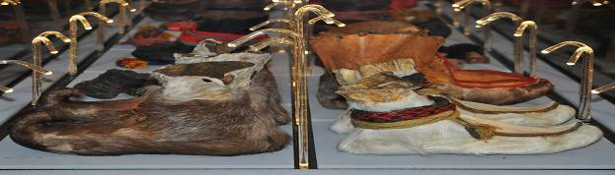

2 команда : Вышивка бисером

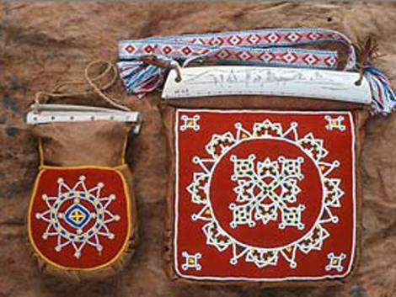

1 команда : Резьба по кости.

2команда : Резьба по дереву.

(Кратко рассказать о этих видах деятельности)

Молодцы! Команды справились с этим заданием, получают по 1 баллу.

3 конкурс:

«Отгадай загадки. »

Дети вытаскивают из мешочка загадки и отвечают.

1 команде:

Всех на свете одевает,
Что сошьёт- не надевает. (Игла)

Маленькая головка
На пальце сидит,
Сотнями глаз
Во все стороны глядит. ( Наперсток )

Инструмент бывалый-
Не большой, не малый.
У него полно забот:
Он и режет. и стрижет. (Ножницы)

Свою косичку без опаски
Она обмакивает в краски.
Потом окрашенной косичкой
В альбоме водит по страничке. (Кисточка)

2команде:

Все пробует на зуб
И сосну, и вяз , и дуб. ( Пила )

Везде сует свой нос витой,
Дыру проткнет в стене,
Чтобы узнать ,а что на той,
Обратной стороне ? ( Сверло )

Кланяется , кланяется ,
А придет домой растянется . ( Топор )

Если ты его отточишь,
Нарисуешь всё , что хочешь!
Солнце , море ,горы , пляж .
Что же это ? ( Карандаш )

Молодцы ребята вы отгадали все загадки. И получаете по 1 баллу.

А теперь у нас музыкальный конкурс:

« Северные частушки.»

1 команда:

Мы ребята-Северяне
И мы в Мурманске живем
Про любимый край олений
Мы частушки вам споем.

Любим летом мы морошку
И чернику собирать
А как солнышко пригреет-
На песочке загорать.

Неспроста говорят,
Что наш Север богат.
Рыбаки, оленеводы
Чудеса здесь творят.

2 команде :

Нет прекраснее зимы,
Чем на Севере страны ,
Долго снег у нас не тает
И сияние сверкает.

Я люблю всех больше лето-
Ночи белые у нас,
Солнце всходит, не заходит
Не дает сомкнуть мне глаз.

Очень зимушку люблю
Светлую, морозную-
За лыжи ,санки и коньки,
Сиянье ,небо звездное.

Молодцы ребята! Вы очень хорошо справились с этим заданием.

Получаете по 1 баллу.

А теперь пришло время немного отдохнуть. Давайте поиграем.

Игра называется «Оленьи упряжки ».

Вы отдохнули и можем дальше продолжить наше соревнование.

4 конверт-задание :
«Конкурс стихов »

1 команда:
О.Бундур

Ночь полярная- полгода.
Ночью зимняя погода.
Мы работаем-живем.
Мы полгода солнце ждем.

О.Аксенова
Морошка ,морошка ,
Тоненькая ножка .
Ягодка – фонарик
Сладостью подарит .
Осень подоспела –
Ягода поспела.
Спелая морошка –
Желтая сережка.

В.Кетун.
Я надену эти бурки,
Полушалок розовый ,
Прокачусь я на оленях
По селу Ловозеро.

2 команда :

О.Воронова
Снег лежит сугробами пышными,
Легкий , мягкий , словно пыжик .
Солнце яркое с небес
Озаряет зимний лес.
Нет ни облачка над домом ,
Небо кажется бездонным.
Тропку к лесу протопчу ,
Постою и помолчу.

А.Бажанов.
От тундры мне немного надо :
Зимой –крутых морозных дней
Весной – солнце мне награда,
А летом – светлый взгляд ночей.

Э. Галкина.

Пыжик по тундре бежит,
Белый-белый альбиносик.
Ягель ковром под ногами лежит,
Солнце упрятала бабушка-Осень.
Дождик из туч, как из сита сеет.
Все это родина, милый мой Север.

Молодцы ребята ! Вы очень хорошо прочитали стихи и за это получаете по 1 баллу.

5 конверт-задание для капитанов :

«Блиц опрос»…

1капитану :

Назови основной способ передвижения саамов. (Олени )

2капитану :

Шкуры какого животного используются для изготовления одежды (Оленя )

1капитану:

Почему пастухи разводят костры ? ( Они спасаются от комаров ,гнуса )
2капитану :

Чем питаются олени ? (Ягель, грибы )

1капитану:

Что означают на костюмах цвета : белый, синий , красный , желтый . ( Снег, озера ,реки –вода , очаг-огонь , луч солнца )
2капитану:

Что одевали на руки саамы зимой ? (Варежки )

Молодцы капитаны. Ответили на все вопросы.(Если не отвечает команда помогает. ) получают по 1 баллу.

3.Заключительный этап :
Продуктивный вид деятельности.

6 конверт-задание: «Нарисуй подарок »

Будет не обычным так, как мы будем делать подарки нашим саамским гостям.
Нарисуем саамские варежки и отправим письмом.

Давайте вспомним ,что означают цвета:
Красный – огонь
Синий- озера и реки.
Желтый- солнце.
Белый- снег.

Дети выполняют самостоятельно. Вывешивается образец.

Итог занятия:
-Когда отмечают день саамского народа ?
(6 февраля отмечается – День саамского народа.)

- Где проживают коренные саамы?
( Имандре , Ловозере, Умбе )

